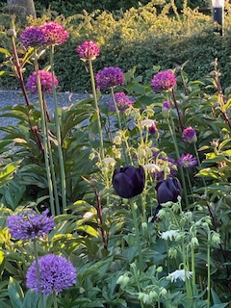
Haveselskabet Faxe
Foto Brita Juul
Program 2026
Pris for foredrag: 100 kr. for ikke medlemmer, medlemmer betaler 50 kr., hvis ikke andet er angivet. Der serveres kaffe og hjemmebag ved foredrag arrangeret af afdelingen.
Pris for Åbne haver: 40 kr. for ikke medlemmer, medlemmer betaler 20 kr. (Giver adgang til alle åbne haver samme dag)
Følg med på Haveselskabet Faxe for flere oplysninger. Nærmere detaljer kommer i nyhedsbrev til medlemmerne. Følg os på vores Facebookside og Instagram
Ret til ændringer forbeholdes.
Alle er velkomne til vores arrangementer.

Torsdag d. 29. januar Kl. 19-21:30
Generalforsamling.
Foredrag v/Anna- Marie Øland Madsen om såning.
Interview af to haveejere, som har afholdt Åben have i 2025.
Haslev Bibliotek, Romanen, Jernbanegade 62, 4690 Haslev
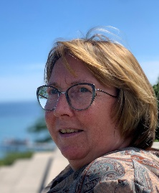
Torsdag d. 19. februar Kl. 19-21:30
Foredrag ved Fysioterapeut Brita Juul
” Haven som fitnessrum - få motion og undgå skader. ”
Havearbejde er mere fysisk, end vi ofte tænker over – og det er faktisk en fantastisk mulighed for både styrke, bevægelse og velvære. Men hvis vi ikke passer på kroppen, kan det også føre til overbelastning og skader. I dette foredrag ser vi på, hvordan haven kan blive dit personlige fitnessrum – med enkle, forebyggende greb, der skåner ryg, skuldre og knæ, og samtidig gør havearbejdet lettere og mere effektivt. Forbered dig på et aktivt foredrag, hvor du også får instruktion i øvelser.
Haslev Bibliotek, Romanen, Jernbanegade 62, 4690 Haslev

Søndag d. 15. marts. Kl. 13:30-16:00
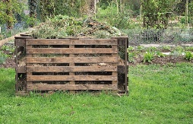
Foredrag ved Hervé Lognonné
Mit Havelaboratorium
”Jordfrugtbarhed og kompost”
Haslev Bibliotek, Romanen, Jernbanegade 62,
4690 Haslev

Mandag d. 23. marts Kl. 19:00-21:00
”Påskens dekorationer”
Workshop ved Jonna og Brita. Haveselskabet Faxe.
Pris 225,-kr. for medlemmer. 350 for ikke medlemmer. Max 12 deltagere
Haslev Bibliotek, Romanen, Jernbanegade 62, 4690 Haslev

Mandag d. 13. april. Kl. 19-21:30
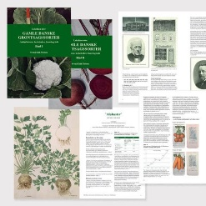
Foredrag ved Svend Erik Nielsen,
Nyt stort leksikon over gamle danske grøntsagssorter – kulturhistorie, beskrivelser, frøavl og føde.
Haslev Bibliotek, Romanen, Jernbanegade 62, 4690 Haslev

Lørdag d. 2. maj. Kl. 10 - 14
”Betonstøberi”
Workshop ved Helle Jeppesen
Pris 225,-kr. for medlemmer. 350 for ikke medlemmer. Max 14 deltagere
”Toftegård Tulipanfarm”, Bråby Bygade 10, 4690 Haslev

Tirsdag d. 12. maj Kl. 19-21
Besøg i haven hos Irene Nielsen
Sommervej 7, 4654 Faxe Lade Plads

Besøg i haven hos Lone Skakon

Saltema 2, 4654 Faxe Ladeplads

Tirsdag d. 26. maj Kl. 19-21
Besøg i haven hos Vivian Bressig
Møllemarken 52, Vallø, 4600 Køge
Besøg i haven hos Billedkunstner Birgit Brænder.
Stevnsvej 69, Strøby Egede.

Lørdag d. 30. maj Kl. 10-14
Plantemarked på Rønnebæksholm
Pris: 40 kr. for alle
Rønnebæksholm 1, 4700 Næstved.

Onsdag d. 3. juni Kl. 19-21
Besøg i haven hos Annette Zacho Lind
Kirsebærvej 15, 4654 Faxe Ladeplads

Onsdag d. 10. juni Kl. 19-21
Besøg i haven hos Karen og Helge Danielsen
Ahornvej 14, 4640 Faxe

Besøg i haven hos Annette Prip Holm
Ahornvej 2, 4640 Faxe

Søndag d. 14. juni - fredag d. 19. juni
Haverejse til Norge

Onsdag d. 24. juni Kl. 19-21:30
Jordbærarrangement
Virksomhedsbesøg på Baugaarden Living Art. Kunst af levende pil.
Tilmelding senest: 14. juni. Pris 50/100 kr.
Drisdalsvej 34, 4100 Ringsted

Mandag d. 29. juni Kl. 18-21:30
Besøg i haven hos L0ne Høgh Sørensen
Blæsenborg 1, 4640 Faxe
Besøg i haven hos Carsten From Andersen og Ole Mølgaard Andersen.

Blæsenborg 7, 4640 Faxe
Besøg i haven hos Nanna Søndergaard
Spjellerupvej 27 c, Spjellerup, 4653 Karise

Onsdag d. 8. juli Kl. 19-21
Besøg i haven hos Hanne Holst
Hovedgaden 45, 4652 Hårlev
Besøg i haven hos Rita Rahbek
Hovedgaden 67 D, 4652 Hårlev
Besøg i haven hos Maria Nøhr

Kærvej 14, Endeslev, 4652 Hårlev

Søndag d. 2. august Kl. 14-17
Besøg i haven hos Bettina Holst
Parcelvej 16, 4690 Haslev

Søndag d. 9. august
Bustur til Nordsjælland.

Lørdag d. 22. august Kl. 10-14

Plantemarked på Rønnebæksholm
Pris: 40 kr. for alle

Rønnebæksholm 1, 4700 Næstved

Torsdag d. 27. august Kl. 18.30-20.30
Besøg i haven hos Inge Madsen
Henriettelundvej 6, 4690 Haslev
Besøg i haven hos Hanne

Margrethevej 6, 4690 Haslev

Mandag d. 31. august Kl. 18:30-20
Vemmetofte Klosterhave
Rundvisning ved Leif Madsen
Mødested: parkeringsplads ved Vemmetoftevej 34, 4640 Faxe

Tirsdag d. 8. september Kl. 19-21:30
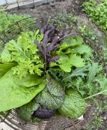
Foredrag ved Anna- Marie Øland Madsen.
” Vintersåning"

Haslev Bibliotek, Romanen, Jernbanegade 62,
4690 Haslev

Onsdag d. 23. september Kl. 19-21:30
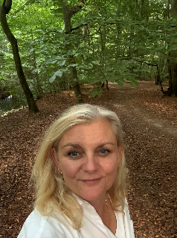
Foredrag ved Bente Yde Enert.
Havemennesker ved det jo godt.
Det er sundt at gå i haven. Kom med til en aften, hvor du bliver bekræftet i og får viden om, hvorfor det er sundt at gå i haven. Hør om forskellige undersøgelser, hvad det gør ved dit blodtryk, dit humør og meget andet. Du går hjem med viden, du kan bruge, når nogen spørger om du nu skal i haven igen.
Haslev Bibliotek, Romanen, Jernbanegade 62, 4690 Haslev

Torsdag d. 22. oktober Kl. 19:00-21:30
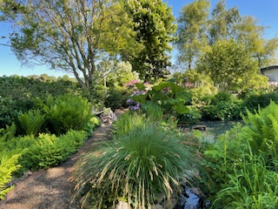
Foredrag ved Christine Granild
”Hverdagshaver”.
Forfatter til bogen Hverdagshaver.
Haslev Bibliotek, Romanen, Jernbanegade 62,
4690 Haslev

Onsdag d. 11. november Kl. 19:00-21:30
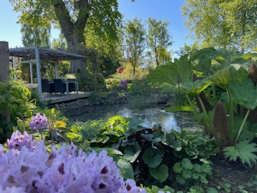
Foredrag ved Heidi Braae
”Regnvandsbede”
Hun er kloakmester, blomsterdekoratør og ansat i Kalundborgs forsyningsselskab.
Haslev Bibliotek, Romanen, Jernbanegade 62, 4690 Haslev

Lørdag d. 14. november Kl. 10-14
”Fremstilling af crepepapirblomster ”
Workshop ved Marianne Olsgaard
Pris 175,-kr. for medlemmer. 300,-kr. for ikke medlemmer. Max 15 deltagere
Hærvej 53, 4660 St. Heddinge

Tirsdag d. 1. december Kl. 19:00-21:30
Gløggarrangement: Året der gik i billeder.
Haslev Bibliotek, Romanen, Jernbanegade 62,
4690 Haslev

Venlig hilsen
Haveselskabet Faxe Afdeling
Formand Trine Lilleng
Tlf. 21132176
Mail: Faxe@haveselskabet.dk
Hjemmeside: Haveselskabet Faxe
Følg os på Facebook: https://www.facebook.com/ HaveselskabetFaxe eller https://www.facebook.com/Lokalavisen.Faxe.Haslev
Instagram: Haveselskabet Faxe
For arrangementer med reserveret plads og forudbetaling, anvend enten MobilePay 87849 eller
Arbejdernes Landsbank 5317-0248189. Det er vigtigt at navnet noteres på betalingen.

NB. Ved Haveselskabet Faxe afdelings arrangementer, tages der billeder der muligvis vil blive anvendt til at promovere afdelingen på de sociale medier, hjemmeside, nyhedsmail eller lignende. Gør gerne bestyrelsen opmærksom på, hvis du ønsker at frabede dig dette.

